#全部試題都有一個最適合的答案，請將正確答案劃在答案卡上。
基隆市中山高中 112學年度 第二學期第二次段考 國中部七年級地理試題
範圍：B2 L3~4 班級： 座號： 姓名：__________
一、單題 （每題2分，共66分）
- ( )海氣象資料浮標系統觀測的資料有風速、風向、氣溫、水溫、大氣壓、方位、示性波高、示性週期、波浪譜。附圖為臺灣某地離岸的海氣象資料浮標的分布圖，請問共有幾個浮標位於遠洋漁業的作業範圍？
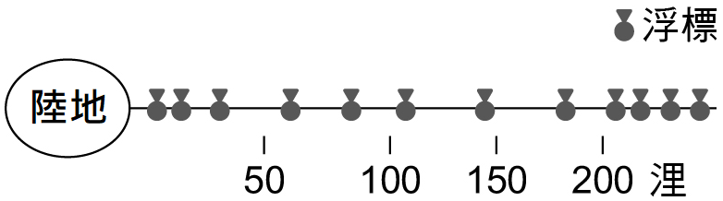
(A)3個 (B)4個 (C)5個 (D)6個

- ( )臺灣早期的農業發展主要是自給自足，但是隨著交通的改善，農產品開始「以銷往都會區和國外等市場為導向」，而各地區也開始依照本身條件，「生產單一農作物」，例如：宜蘭三星蔥、臺東釋迦。在上文敘述中，引號中的部分分別代表哪一項臺灣農業特色？
(A)集約化；專業化 (B)商品化；專業化
(C)粗放化；商品化 (D)商品化；集約化。
- ( )洋流經常帶來主要漁汛，因此對於沿海漁業活動的影響相當明顯。請問：下列何者的洋流性質和其他三者的不同？
(Ａ) 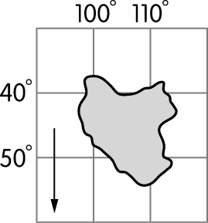 (Ｂ) 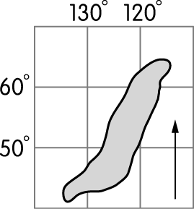 (Ｃ) 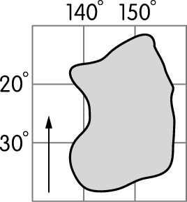 (Ｄ) 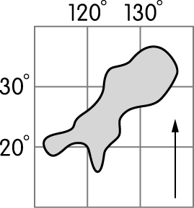

- ( ) 附表顯示 2015 年臺灣兩種經濟作物的前四大產區，根據這兩種作物適合栽種的環境判斷，表中的甲行政區最可能為下列何者？
茶 |  | 製糖用甘蔗
行政區 | 產量（公噸） | 行政區 | 產量（公噸）
南投縣 | 9,568 | 雲林縣 | 214,629
嘉義縣 | 2,079 | 甲 | 175,419
桃園市 | 434 | 臺南市 | 145,539
新北市 | 413 | 彰化縣 | 75,764
(Ａ)基隆市 (Ｂ)宜蘭縣 (Ｃ)嘉義縣 (Ｄ)屏東縣。

- ( )在彰化縣田尾鄉種植的花卉面積高達五千公頃，占全臺產量的七成以上。請問：彰化地區花卉的發展除了市場需求外，尚包括下列哪一項產業條件的改變？
(Ａ)就業結構轉型 (Ｂ)外籍勞工移入
(Ｃ)交通運輸革新 (Ｄ)勞動人口老化。
- ( )日前在高雄舉辦的「臺灣國際漁業展」中，許多傳統養殖漁業業者紛紛推出新商品，如：冷凍龍膽石斑、龍虎斑、鱸魚精及膠原蛋白果凍等加工產品，讓傳統養殖漁業重啟第二春，更加發達。請問：其主要成因為下列何者？
(Ａ)魚塭面積增加 (Ｂ)生產技術進步
(Ｃ)引進外籍漁工 (Ｄ)遠洋漁船增加。
- ( )臺灣東岸的太平洋海域，漁業資源豐富，如每年夏天的黑鮪魚便為漁民帶來了豐富的收入。請問：當地漁業資源豐富最可能的原因為下列何者？
(Ａ)大陸棚廣大 (Ｂ)潟湖地形發達
(Ｃ)海岸平直水淺 (Ｄ)黑潮帶來魚群。
- ( )附圖為海底地形剖面示意圖，圖中哪一點位於大陸棚區？
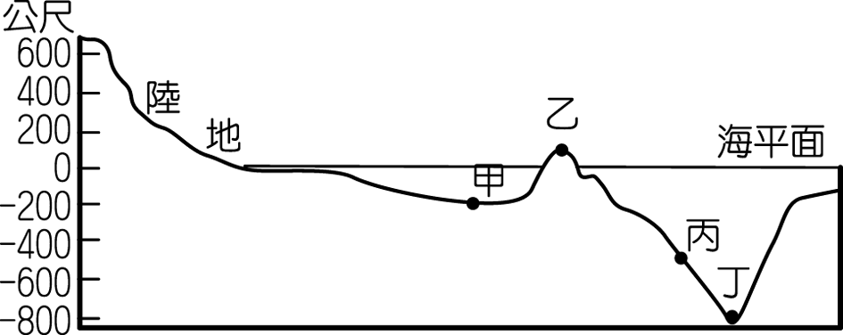
(Ａ)甲 (Ｂ)乙 (Ｃ)丙 (Ｄ)丁。

- ( )產業結構的變遷反映出一國的經濟發展，附圖為星星國三個不同階段的產業結構圖，若依其發展順序，應該為下列何者？
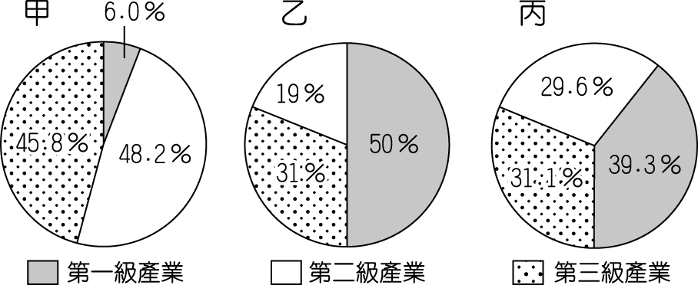
(Ａ)甲乙丙 (Ｂ)乙甲丙 (Ｃ)乙丙甲 (Ｄ)甲丙乙。

- ( )附圖是臺灣四個地區農牧業經營特色簡圖。這些地區經營活動分布的不同，和下列哪一項關係最大？
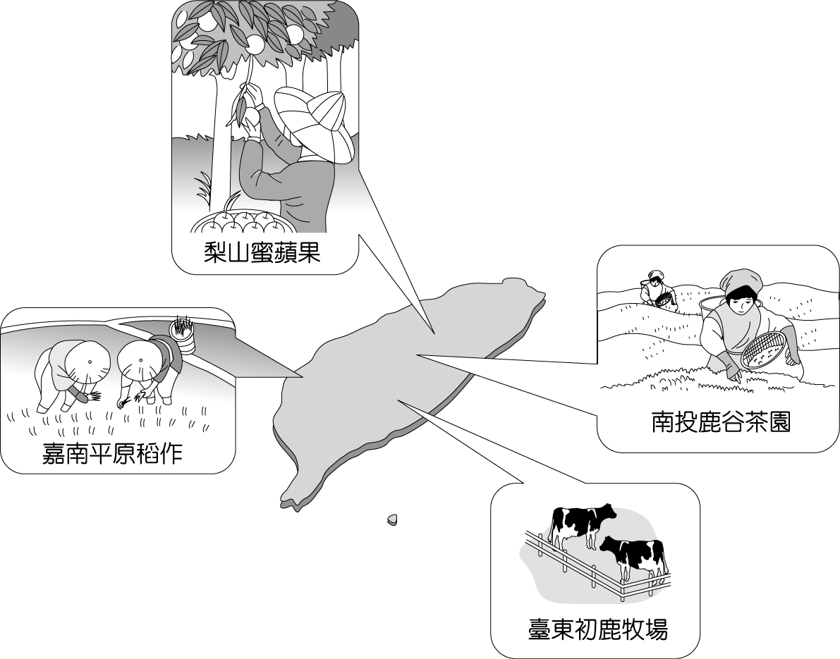
(Ａ)土壤性質 (Ｂ)地勢起伏 (Ｃ)市場需求 (Ｄ)政策考量。
- ( )近年來，臺灣對外出口的農產品在海外市場上遇到了來自中國的農產品競爭，我們盛產的水果雖然品質較佳，卻因為價格較高，所以不敵中國生產的水果。請問：臺灣農業生產成本較高的原因和下列哪一項的關係最為密切？
(Ａ)耕地面積狹小 (Ｂ)氣候過於溼熱
(Ｃ)土壤較為貧瘠 (Ｄ)對外交通不便。
- ( )隨著經濟的發展，消費市場也跟著轉變，因此畜牧業等相關產品市場需求量大幅上升。請問：下列四種常見的畜牧方式中，哪一項為臺灣畜牧業的主要型態？
 | 畜牧方式
甲 | 逐水草而居，須經常移動尋找天然牧草。
乙 | 在水草豐美、面積廣大的牧場內放養牛、馬。
丙 | 將牲畜養在欄舍內，並定時餵以飼料。
丁 | 山坡草地野放牛隻，隨季節變化而上、下山。
(Ａ)甲 (Ｂ)乙 (Ｃ)丙 (Ｄ)丁。

- ( )臺南市新營、柳營等地，許多居民飼養乳牛，生產鮮乳，以供應市場需求。此種經濟活動屬於下列何種產業？
(Ａ)粗放農業 (Ｂ)放牧業
(Ｃ)酪農業 (Ｄ)觀光農業。
- ( )小玲是小學五年級的學生，其居住的家庭型態屬於大家庭，家中成員有已退休的 72 歲爺爺和 68 歲的奶奶、開工廠的叔叔、在電子公司當作業員的嬸嬸、當律師的堂哥、從事教職的堂妹、開餐廳的爸爸和媽媽、一個念高二的姐姐、經營果園的哥哥。請問：根據上述，小玲家中成員中，從事第二級產業活動的共有幾人？
(Ａ)八人 (Ｂ)四人 (Ｃ)二人 (Ｄ)六人。
- ( )臺灣的外匯存底排名一直位居全球前幾名，且成為少數完全無外債國家。請問：近年來臺灣出口的主要產品為何，因此形成大量的貿易出超？
(Ａ)電子商品 (Ｂ)品牌汽車
(Ｃ)成衣紡織 (Ｄ)塑膠玩具。
- ( )第二級產業活動依其類型可分為輕工業及重工業，其所需要的發展條件各不相同。請依下列各項產業活動的特性判斷，何者屬於輕工業？
(Ａ)工廠規模大，如新竹科學園區
(Ｂ)員工的數量相當多，且以廉價勞力為主
(Ｃ)資金需求量大，多為該國的策略工業
(Ｄ)鄰近大學及研究機構，研發成本的比重高。
- ( )近年來，在臺灣從事製造業與營造業的外籍勞工人數很多，有些工業區附近甚至可以看到專門服務外籍勞工的餐飲店或生活用品店。臺灣引進這些勞工的原因，主要是與下列何者有關？
(Ａ)所得貧富差距擴大 (Ｂ)青壯年失業問題嚴重
(Ｃ)本地勞工薪資成本提高 (Ｄ)產業發展技術水準降低。
- ( )宜蘭縣南方澳漁港附近，有許多魚罐頭工廠，其工業區位條件為何？
(Ａ)市場區位 (Ｂ)原料區位
(Ｃ)勞工區位 (Ｄ)動力區位。
- ( )隨著經濟發展，臺灣產業結構有大幅度的轉變。下列有關目前臺灣產業的敘述，哪一項是正確的？
(Ａ)由於農村勞力充沛，農耕技術先進，農業經營集約度高
(Ｂ)每位農民耕地廣大，生產成本較低，農產品可大量出口
(Ｃ)工業已由早期勞力密集工業，逐漸升級到資本密集工業和技術密集工業 (Ｄ)國際貿易發達，自民國 60 年代以來，每年都是入超，累積了頗多的外匯。
- ( ) 2017 年發生 815 全臺大停電事件，讓民眾對於供電穩定憂心忡忡，成為企業家在臺灣投資設廠的一大變數。請問：這屬於哪一種工業發展的區位條件？
(Ａ)原料 (Ｂ)動力
(Ｃ)勞工 (Ｄ)市場。
- ( )在理論上，工廠應設立於成本最低處，若某種工業使用的原料體積大而且重，但製成成品後，體積和重量大為減少，則此種工業的最佳設置區位應在何種地點？ (Ａ)原料產地 (Ｂ)市場所在
(Ｃ)勞工眾多處 (Ｄ)能源充足處。
- ( )(甲)電子資訊工業(乙)加工出口工業(丙)農、林產品加工業(丁)重工業。依臺灣工業的發展演變過程，上述產業成為主要工業項目的時間先後順序為何？
(Ａ)甲乙丙丁 (Ｂ)丙乙丁甲
(Ｃ)乙丙丁甲 (Ｄ)丙丁乙甲。
- ( )民國 60 年代時，臺灣為發展重工業，亟需相關的原料及動力資源，於是由國外引進礦產。請問：當時礦產主要由哪一個港口輸入？
(Ａ)基隆港 (Ｂ)花蓮港
(Ｃ)高雄港 (Ｄ)臺中港。
- ( )食品加工業多分布於農業原料生產地，若王老闆要開設製糖工廠，其設廠地點的自然環境以下列何者最為適合？
地區 | 氣候 | 地形 | 地區 | 氣候 | 地形
甲 | 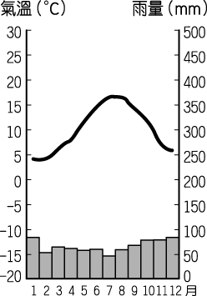 | 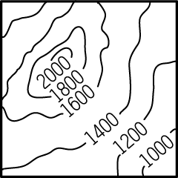 | 乙 | 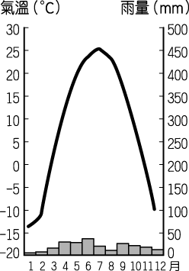 | 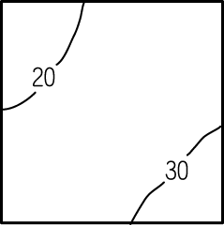
地區 | 氣候 | 地形 | 地區 | 氣候 | 地形
丙 | 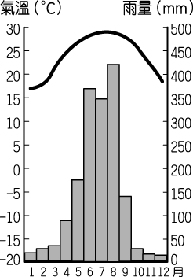 | 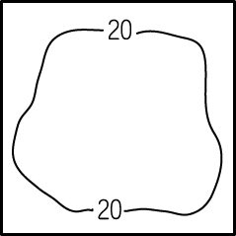 | 丁 | 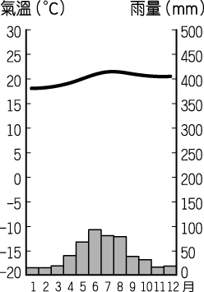 | 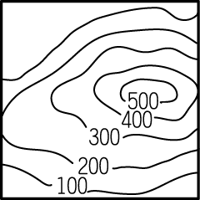
(Ａ)甲 (Ｂ)乙 (Ｃ)丙 (Ｄ)丁。
- ( )附圖為某年甲、乙、丙、丁四個國家與臺灣的貿易額統計圖，已知臺灣對日本的入超額最大。請問：何者最可能為日本？
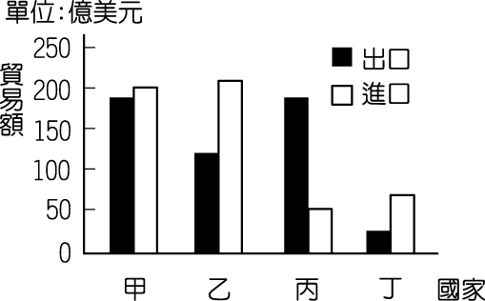
(Ａ)甲 (Ｂ)乙 (Ｃ)丙 (Ｄ)丁。
- ( )臺灣在民國 50 年代時，主要以輕工業為主。當時主要利用臺灣何項較為優越的區位條件來加以發展？
(Ａ)技術進步
(Ｂ)原料充足
(Ｃ)工資低廉
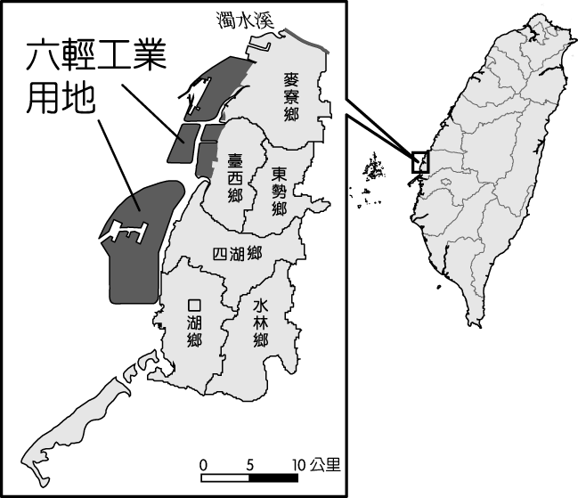
(Ｄ)市場廣大。

- ( )臺塑六輕為臺灣重要的石化工業區，其分布的地理位置如附圖所示。依圖中資訊判斷，該工業區的設廠位置與下列何者最有關係？
(Ａ)廉價動力充足
(Ｂ)勞工技術進步
(Ｃ)方便原料進口
(Ｄ)海底石油開採。

- ( )為獲得最高利潤，工業區位須慎選以降低成本。若某商品的市場售價一致，且生產總數量不變，但生產成本及運輸費用有所差異，如附圖所示，則最佳的設廠區位為下列何者？
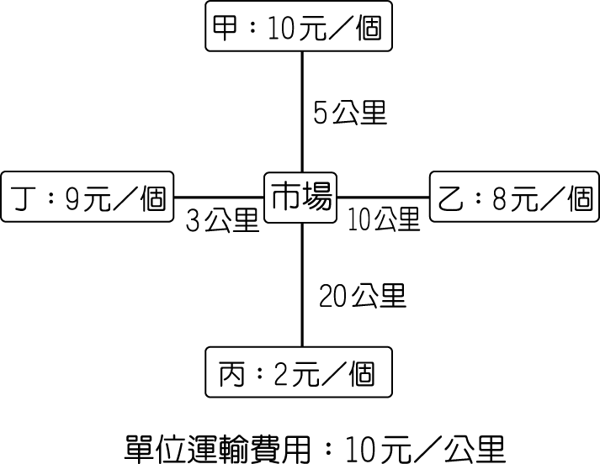
(Ａ)甲 (Ｂ)乙 (Ｃ)丙 (Ｄ)丁。
- ( )「直接跟農夫買」為購買農產品的網路平臺，希望讓農民透過此平臺，以自己的農產品牌直接面對消費者，讓消費者了解農產品的來源地與耕作者。根據上述，體現了臺灣農業轉型的哪些策略？(甲)建立品牌；(乙)改善通路；(丙)多角化經營；(丁)品質提升
(A)甲乙 (B)乙丙
(C)丙丁 (D)甲丁。
- ( )近年來，臺灣的製造業環境面臨嚴峻挑戰，產業結構出現明顯變化，紡織、製鞋等傳統工業占製造業 GDP 比重如附圖所示。由圖中數據的變化來看，這是受到下列何項因素的影響較大？
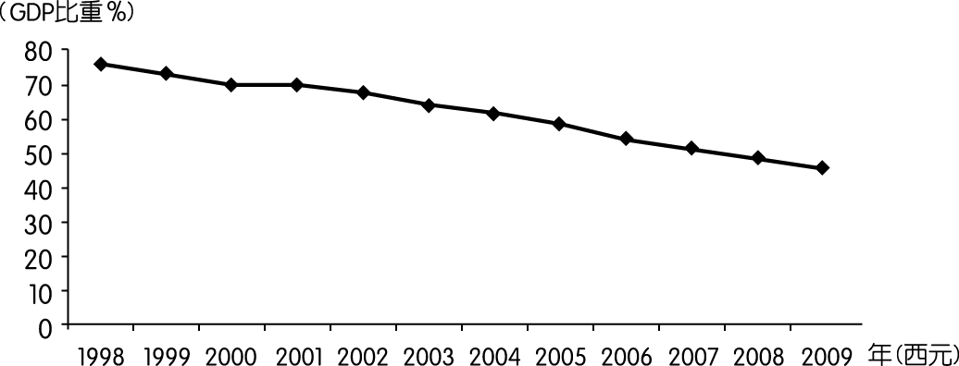
(Ａ)市場縮大 (Ｂ)成本提高 (Ｃ)技術落後 (Ｄ)原料短缺。
- ( )目前政府正積極推動前瞻基礎建設計畫，希望藉由興建及完善各種基礎設施來打造未來的競爭力。政府亦曾在民國 60 年代推動十大建設，奠定後續的產業活動。請問：以臺灣經濟產業發展脈絡來看，十大建設與前瞻計畫所著重的產業類型分別為何？
(Ａ)紡織工業、鋼鐵工業 (Ｂ)資訊產業、生化科技
(Ｃ)石化工業、數位資訊 (Ｄ)生技產業、航太工業。
- ( )臺灣在民國 50 年代於沿海地區發展加工出口區，主要為吸引國外哪些條件的投入？ (Ａ)資金、動力 (Ｂ)技術、原料
(Ｃ)資金、技術 (Ｄ)勞工、市場。
- ( )臺灣在經濟發展上，對於國際貿易的依賴度極高，此種商業現象與臺灣的何種環境特徵最為相關？(甲)國土狹長；(乙)自然礦產資源缺乏；(丙)國內消費市場有限；(丁)地形山多田少
(A)甲乙 (B)丙丁 (C)甲丁 (D)乙丙。

- 題組 （每格2分，共34分）
(一)、一地各級產業活動所占的比例，與該地區的經濟發展程度密切相關。請問：
- （ ）哪一項產業曾是臺灣經濟的基礎，但因產值較低，故逐漸被其他產業取代？ (Ａ)農業 (Ｂ)工業
(Ｃ)商業 (Ｄ)服務業。
- （ ）目前臺灣的經濟是以哪一級產業為主體？
(Ａ)第一級 (Ｂ)第二級
(Ｃ)第二、三級 (Ｄ)第一、三級。
(二)、自古以來，稻米就是亞洲地區的主要糧食作物，因此形成獨特的稻作文化。但隨著經濟活動的發展，農業耕作型態和以往大不相同。請問：
- （ ）亞洲發展出獨特的稻作文化，形成世界人口最密集的地區，但普遍經濟相對落後，這和稻作農業的何項因素關係最大？（※單位勞工產量：每位勞工可獲得的作物數量）
(Ａ)單位面積產量高、單位勞工產量高
(Ｂ)單位面積產量高、單位勞工產量低
(Ｃ)單位面積產量低、單位勞工產量低
(Ｄ)單位面積產量低、單位勞工產量高。
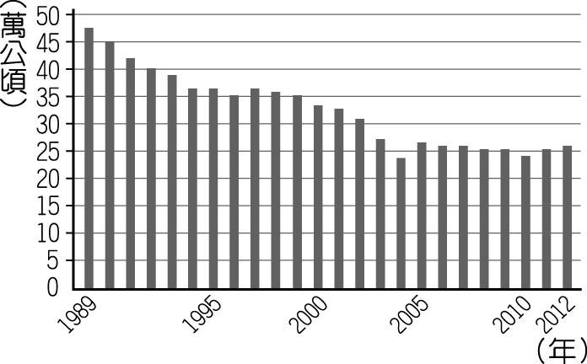
- （ ）附圖為臺灣稻作面積變化圖，形成圖中稻作耕地變化趨勢的主要因素為下列何者？
(Ａ)農夫外流
(Ｂ)勞力年輕化
(Ｃ)氣候變遷
(Ｄ)稻田轉作。

(三)、臺灣自古以來海上活動相當發達，包括南來北往的航運業、漁獲肥美的漁撈業等，都成為沿海居民的主要收入來源。附圖為臺灣海域等深線圖（單位：公尺）。請問：
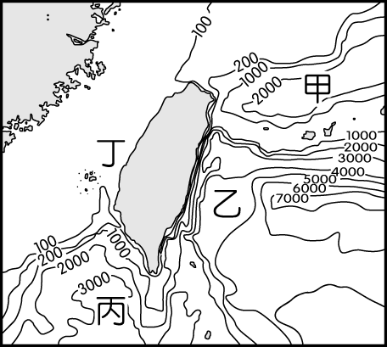
- （ ）臺灣有利於漁業發展的自然條件，不包括下列何者？
(Ａ)海岸平直 (Ｂ)島嶼眾多
(Ｃ)洋流交會 (Ｄ)海岸線長。
- （ ）(２)臺灣的大陸棚主要分布於附圖中的何處？
(Ａ)甲 (Ｂ)乙 (Ｃ)丙 (Ｄ)丁。

(四)、附圖為臺灣早期三種重要農作物的分布圖。請問：

甲 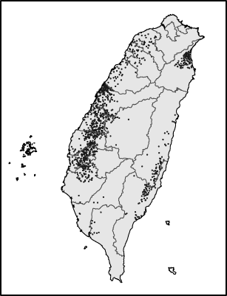 乙 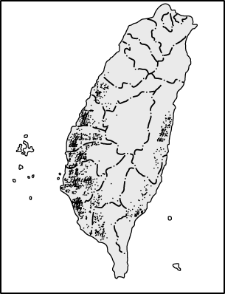 丙 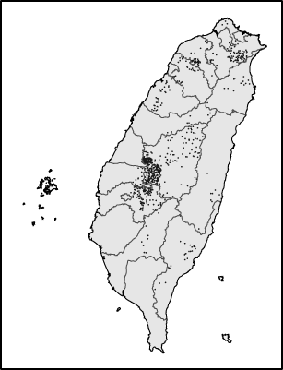
- （ ）「適合生長在多雲霧且排水良好的丘陵地」，最符合以上生長條件的是哪一種農作物？
(Ａ)水稻 (Ｂ)茶 (Ｃ)甘蔗 (Ｄ)檳榔。
- （ ）承第上題，該種農作物的分布最可能是附圖中哪一張圖？
(Ａ)甲 (Ｂ)乙 (Ｃ)丙。
- （ ）下列哪一項敘述最符合「甲」圖的農作物？
(Ａ)是臺灣製糖的原料
(Ｂ)栽培面積不大，但產量高，是重要的經濟作物
(Ｃ)目前是臺灣主要的糧食作物
(Ｄ)會影響山坡地的水土保持，不值得推廣。
(五)、臺灣氣候暖溼，宜於農業發展，近年來受經濟發展的影響，農業經營方式和過去大不相同。請問：
- （ ）近年臺灣的農業人口比例減少，造成此現象的主要因素為下列何者？ (Ａ)政府政策
(Ｂ)觀光農業興起
(Ｃ)氣候變化大，多水旱災
(Ｄ)經濟結構轉變，以第二、三級產業為主。
- （ ）「農村勞力老化」是臺灣農業經營的特色之一，其主要原因為何？
(Ａ)農村年輕人口外移 (Ｂ)第一級產業人口增加
(Ｃ)農業技術先進 (Ｄ)農業經營趨向集約。
- （ ）近年來臺灣觀光農業的興起與下列哪一項因素最有關係？
(Ａ)耕地狹小 (Ｂ)機械耕作 (Ｃ)產業轉型 (Ｄ)資金流入。

(六)、附表為民國 90 年臺灣主要貿易地區的進、出口值，請問：
國家 | 美國 | 日本 | 香港 | 德國
出口總值(億美元) | 293.8 | 93.2 | 248.2 | 40.8
進口總值(億美元) | 196.8 | 270.0 | 19.5 | 51.5
差額(億美元) | 97.0 | －176.8 | 228.7 | －10.7

- （ ）根據表中資料判斷，臺灣對哪一地區出超最多？
(Ａ)美國 (Ｂ)日本 (Ｃ)香港 (Ｄ)德國。
- （ ）根據表中資料判斷，對臺灣國際貿易總值最高的地區為何？
(Ａ)美國 (Ｂ)日本 (Ｃ)香港 (Ｄ)德國。

(七)、附圖是影響工業發展的因素圖。請問：
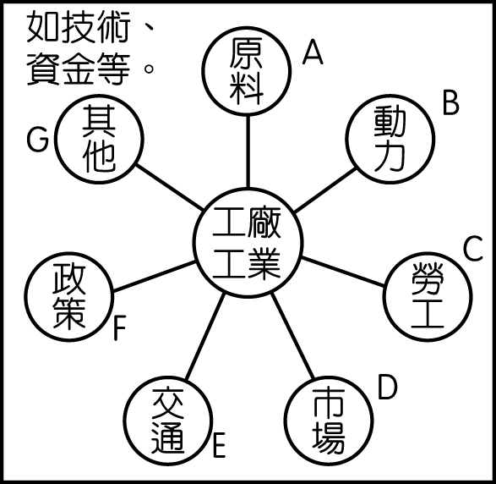
- （ ）臺灣的一些「夕陽工業」，如製鞋、成衣等工廠移往東南亞或中國設廠，其考慮的區位條件是什麼？
(Ａ) A (Ｂ) B (Ｃ) C (Ｄ) D。
- （ ）將水泥工廠設在高雄、花蓮，有何區位優勢？
(Ａ) A (Ｂ) B (Ｃ) D (Ｄ) E。
- （ ）臺灣東部工業一直不發達，在克服何項因素後，情況將可能改善？
(Ａ)A (Ｂ) E (Ｃ) F (Ｄ) G。

